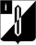
СОВЕТ ДЕПУТАТОВ
МУНИЦИПАЛЬНОГО ОБРАЗОВАНИЯ
« БАРЫШСКОЕ ГОРОДСКОЕ ПОСЕЛЕНИЕ »
БАРЫШСКОГО РАЙОНА УЛЬЯНОВСКОЙ ОБЛАСТИ
ВТОРОГО СОЗЫВА

РЕШЕНИЕ

15.05.2014 №24/103
г. Барыш

Об утверждении официального символа
герба и флага муниципального образования
«Барышское городское поселение»

В соответствии с Федеральным законом «Об общих принципах организации местного самоуправления в Российской Федерации», Законом Ульяновской области «Об организации местного самоуправления в Ульяновской области», Уставом муниципального образования «Барышское городское поселение», Совет депутатов муниципального образования «Барышское городское поселение» решил:
1. Утвердить герб и флаг муниципального образования «Барышское городское поселение» (цветная и черно-белая копии герба и флага прилагаются).
2. Утвердить Положение о гербе и флаге муниципального образования «Барышское городское поселение» (приложение).
3. Положение о гербе и флаге города Барыша, принятое решением Совета депутатов города 15.02.2006 №24/149 признать утратившим силу.
4. Настоящее решение вступает в силу с момента его официального опубликования (обнародования).
7. Контроль за выполнением настоящего решения возложить на постоянную комиссию по социальной политике и жилищно-коммунальному хозяйству (Т.А. Черниченкина).

Глава муниципального образования
«Барышское городское поселение» А.В. Шелепенков

Приложение к решению
Совета депутатов муниципального образования «Барышское городское поселение
№24/103 от 15.05.2014

Положение
о гербе и флаге муниципального образования
«Барышское городское поселение»»

Настоящее Положение устанавливает герб и флаг муниципального образования «Барышское городское поселение», определяет правила их использования.

1. Герб и флаг муниципального образования
«Барышское городское поселение»

Статья 1. Герб муниципального образования «Барышское городское поселение» является официальным символом муниципального образования «Барышское городское поселение».
Описание герба - в скошенном слева серебряном и лазаревом поле французского щита ткацкий челнок переменных цветов, как символ текстильной промышленности. В вольной части герб Ульяновской области, утвержденный ст. 8 п.1 Закона Ульяновской области «О гербе Ульяновской области» от 26.12.2013 №247-ЗО».
Изображение герба в многоцветном и одноцветном вариантах помещены в приложении №1 и №2 к положению.
Статья 2. Воспроизведение герба муниципального образования «Барышское городское поселение» допускается в одноцветном варианте.
Статья 3. Герб муниципального образования «Барышское городское поселение» помещается на:
- бланках решений Совета депутатов муниципального образования «Барышское городское поселение»,
- бланках постановлений, распоряжений и писем Главы муниципального образования «Барышское городское поселение»,
- удостоверениях депутатов Совета депутатов муниципального образования «Барышское городское поселение», работников Совета депутатов муниципального образования «Барышское городское поселение»,
- почётных грамотах Главы муниципального образования «Барышское городское поселение»,
- печатях Совета депутатов, Главы муниципального образования «Барышское городское поселение»,
- фасадах зданий Совета депутатов, органов местного самоуправления
муниципального образования «Барышское городское поселение»,
- в рабочих кабинетах Главы муниципального образования «Барышское городское поселение», председателя избирательной комиссии муниципального образования «Барышский район», руководителей органов местного самоуправления,
- в залах заседаний Совета депутатов, избирательной, миссии муниципального образования «Барышский район», в залах, где проводятся мероприятия городского масштаба, а также в помещениях торжественной регистрации рождения и браков.
Статья 4. Воспроизведение изображения герба муниципального образования «Барышское городское поселение» независимо от его размеров, всегда должно в точности соответствовать геральдическому описанию.
Статья 5. Допускается использование изображения герба:
- при изготовлении вымпелов, памятных медалей, значков, сувениров с разрешения и ведома соответствующей службы администрации муниципального образования «Барышский район».
Статья 6. Флаг муниципального образования «Барышское городское поселение» является официальным символом муниципального образования «Барышское городское поселение».
Описание флага – прямоугольное полотнище ширины к длинне 2:3, воспроизводящее композицию герба муниципального образования «Барышское городское поселение» в белом и синем цветах, разделенное по диагонали снизу от древка вверх против древка на белую (вверху) и синюю половины. В центре полотнища — ткацкий челнок высотой в 2/3 от ширины полотнища, синий в белой и белый в синей половинах полотнища. Многоцветный и черно-белый рисунок флага помещен в приложении №3и №4 к настоящему Положению.
Статья 8. Флаг муниципального образования «Барышское городское поселение» вывешивается на зданиях органов местного самоуправления, общественных объединений, предприятий, учреждений, организаций , а также жилых домах в дни государственных, областных и муниципальных праздников.
Статья 9. Флаг муниципального образования «Барышское городское поселение» постоянно установлен:
- в залах заседаний Совета депутатов, администрации муниципального образования «Барышский район», избирательной комиссии.
- в залах, где проводятся мероприятия городского масштаба, а также в помещениях торжественной регистрации рождения и браков,
- в рабочих кабинетах Главы муниципального образования «Барышское городское поселение» , Главы администации муниципальнного образования «Барышский район», председателя избирательной комисии.
Статья 10. Воспроизведение герба и флага муниципального образования «Барышское городское поселение» возможно в оформлении народных и официальных праздников, отмечаемых в городе, а так же на форме спортивных команд или отдельных спортсменов, защищающих спортивную честь муниципального образования «Барышское городское поселение».
Статья 11. Порядок изготовления, использования, хранения и уничтожения бланков с воспроизведением герба и флага муниципального образования «Барышское городское поселение» устанавливается администрацией муниципального образования «Барышский район».

Приложение №1
к положению о гербе и флаге муниципального образования
«Барышское городское поселение»»

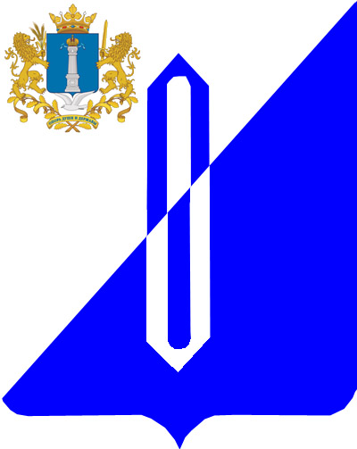

Приложение №2
к положению о гербе и флаге муниципального образования
«Барышское городское поселение»»

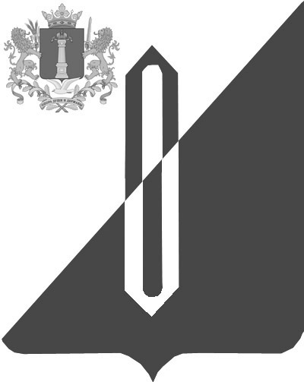

Приложение №3
к положению о гербе и флаге муниципального образования
«Барышское городское поселение»»



Приложение №4
к положению о гербе и флаге муниципального образования
«Барышское городское поселение»»



